Семейство поверхностей, заданное формулами преобразования координат, и его огибающая
А. А. Ляшков, А. М. Завьялов
Введение
Вопросам исследования отображения ортогональным проецированием поверхности на плоскость посвящено значительное количество работ: [1, 2, 3, 4] и другие. В них, в основном, определяются некоторые дифференциальные характеристики очерка двумерной поверхности или алгебраической поверхности большей размерности. Так в работе [3] предлагается определять точки контурной линии по уравнениям поверхности, заданным в неявной форме и уравнениям, содержащим дифференциальные характеристики этой поверхности. Для расчета предлагается использовать методы вычислительной математики и методы нелинейного программирования. Что является не простой задачей. Анализа контурной линии и ее проекции не приводится.
Во многих прикладных задачах, связанных с профилированием режущего инструмента, определяют огибающую семейства поверхностей. Наряду с классическим подходом к определению огибающей в последнее время используется и новый. Так, если спроецировать график семейства двумерных поверхностей в пространство R⁴, то получим некоторую трехмерную гиперповерхность Σ. Криминанта этой поверхности является огибающей рассматриваемого семейства. Исследование поверхности Σ при задании ее параметрическими уравнениями и уравнением в неявной форме проведено в работах [5], [6]. Установлено ряд новых свойств такой поверхности. В связи с тем, что при профилировании режущего инструмента семейство поверхностей задается формулами преобразования координат [7], важной задачей является исследование полученной таким образом гиперповерхности.
Криминанта гиперповерхности
Пусть исходная поверхность задана в подвижной системе координат 0XYZ уравнением в неявной форме
$F(x,y,z)=0\text{.}$ (1)
Эта поверхность совершает некоторое движение относительно неподвижной системы координат 0₁x₁y₁z₁. В общем виде формулы преобразования координат, выражающие x₁, y₁, z₁ через x, y, z , можно записать так
$\begin{aligned}x_{1}=f_{1}(x,y,z,ϕ), \\ y_{1}=f_{2}(x,y,z,ϕ), \\ z_{1}=f_{3}(x,y,z,ϕ)\text{.}\end{aligned}$ (2)
где φ – параметр относительного движения.
Уравнения (1) и (2) определяют семейство поверхностей в пространстве R³. При проецировании графика этого семейства в пространство R⁴ будет получена гиперповерхность Σ в системе координат X₁Y₁Z₁Θ₁ и заданная в виде
$\begin{aligned}x_{1}=f_{1}(x,y,z,ϕ), \\ y_{1}=f_{2}(x,y,z,ϕ), \\ z_{1}=f_{3}(x,y,z,ϕ), \\ θ_{1}=p⋅ϕ,\end{aligned}$ (3)
где р – некоторая константа.
Наложим на две координаты y₁ и z₁ условия связи
y₁=a, z₁ =b,
где a и b – некоторые константы.
Тогда функция Лагранжа, позволяющая определить условный экстремум координаты x₁ , будет
$$\begin{aligned}L=f_{1}(x,y,z,ϕ)+λ_{1}⋅\left[f_{2}(x,y,z,ϕ)−a\right]+λ_{2}⋅\left[f_{3}(x,y,z,ϕ)−b\right]+ \\ +λ_{3}⋅F(x,y,z)+λ_{4}(θ_{1}−pϕ)\text{.}\end{aligned}$$
Соответствующая система уравнений, из решения которой устанавливается связь параметров поверхности и параметра семейства, имеет вид
$$L_{x}=f_{1x}(x,y,z,ϕ)+λ_{1}⋅f_{2x}(x,y,z,ϕ)+λ_{2}⋅f_{3x}(x,y,z,ϕ)+λ_{3}⋅F_{x}(x,y,z)=0,$$
$$L_{θ_{1}}=λ_{4}=0,$$
$$L_{y}=f_{1y}(x,y,z,ϕ)+λ_{1}⋅f_{2y}(x,y,z,ϕ)+λ_{2}⋅f_{3y}(x,y,z,ϕ)+λ_{3}⋅F_{y}(x,y,z)=0,$$
$$L_{z}=f_{1z}(x,y,z,ϕ)+λ_{1}⋅f_{2z}(x,y,z,ϕ)+λ_{2}⋅f_{3z}(x,y,z,ϕ)+λ_{3}⋅F_{z}(x,y,z)=0,$$
$$L_{ϕ}=f_{1ϕ}(x,y,z,ϕ)+λ_{1}⋅f_{2ϕ}(x,y,z,ϕ)+λ_{2}⋅f_{3ϕ}(x,y,z,ϕ)+λ_{3}⋅F_{ϕ}(x,y,z)−λ_{4}⋅p=0\text{.}$$
Рассматриваем последние три уравнения, с учетом λ₄=0, как систему неоднородных линейных уравнений относительно множителей Лагранжа. Из решения этой системы по формулам Крамера имеем
$λ_{1}=\frac{Δ_{λ_{1}}}{Δ},$ $λ_{2}=\frac{Δ_{λ_{2}}}{Δ},$$λ_{3}=\frac{Δ_{λ_{3}}}{Δ},$
а соответствующие определители будут
$$Δ=\left|\begin{matrix}f_{2y} & f_{3y} & F_{y} \\ f_{2z} & f_{3z} & F_{z} \\ f & f_{3ϕ} & 0\end{matrix}\right|=F_{y}⋅\left|\begin{matrix}f_{2z} & f_{3z} \\ f_{2ϕ} & f_{3ϕ}\end{matrix}\right|−F_{z}⋅\left|\begin{matrix}f_{2y} & f_{3y} \\ f_{2ϕ} & f_{3ϕ}\end{matrix}\right|,$$
$$Δ_{λ_{1}}=\left|\begin{matrix}−f_{1y} & f_{3y} & F_{x} \\ −f_{1z} & f_{3z} & F_{z} \\ −f & f_{3ϕ} & 0\end{matrix}\right|=F_{y}\left|\begin{matrix}−f_{1z} & f_{3z} \\ −f_{1ϕ} & f_{3ϕ}\end{matrix}\right|−F_{z}\left|\begin{matrix}−f_{1y} & f_{3y} \\ −f_{1ϕ} & f_{3ϕ}\end{matrix}\right|,$$
$$Δ_{λ_{2}}=\left|\begin{matrix}f_{2y} & −f_{1y} & F_{y} \\ f_{2z} & −f_{1z} & F_{z} \\ f & −f_{1ϕ} & 0\end{matrix}\right|=F_{y}\left|\begin{matrix}f_{2z} & −f_{1z} \\ f_{2ϕ} & −f_{1ϕ}\end{matrix}\right|−F_{z}\left|\begin{matrix}f_{2y} & −f_{1y} \\ f_{2ϕ} & −f_{1ϕ}\end{matrix}\right|,$$
$$Δ_{λ_{3}}=\left|\begin{matrix}f_{2y} & f_{3y} & −f_{1y} \\ f_{2z} & f_{3z} & −f_{1z} \\ f & f_{3ϕ} & −f_{1ϕ}\end{matrix}\right|=−f_{1y}\left|\begin{matrix}f_{2z} & f_{3z} \\ f_{2ϕ} & f_{3ϕ}\end{matrix}\right|+f_{1z}\left|\begin{matrix}f_{2y} & f_{3y} \\ f_{2ϕ} & f_{3ϕ}\end{matrix}\right|−f_{1ϕ}\left|\begin{matrix}f_{2y} & f_{3y} \\ f_{2z} & f_{3z}\end{matrix}\right|,$$
После подстановки полученных зависимостей в первое уравнение системы неоднородных линейных уравнений получим
$Δ_{λ_{1}}⋅f_{2x}(x,y,z,ϕ)+Δ_{λ_{2}}f_{3x}(x,y,z,ϕ)+Δ_{λ_{3}}F_{x}(x,y,z)+Δ⋅f_{1x}(x,y,z,ϕ)=0\text{.}$(4)

Или после подстановок выражений из определителей
$$\begin{aligned}\begin{aligned}\left\{−F_{y}(x,y,z)⋅\left[f_{1z}(x,y,z,ϕ)⋅f_{3ϕ}(x,y,z,ϕ)−f_{3z}(x,y,z,ϕ)⋅f_{1ϕ}(x,y,z,ϕ)\right]+ | \right\}\end{aligned}\left\{\right\}⋅f_{2x}(x,y,z,ϕ)+ \\ +\begin{aligned}\left\{−F_{y}(x,y,z)⋅\left[f_{2z}(x,y,z,ϕ)⋅f_{1ϕ}(x,y,z,ϕ)−f_{1z}(x,y,z,ϕ)⋅f_{2ϕ}(x,y,z,ϕ)\right]+ | \right\}\end{aligned}\left\{\right\}⋅ \\ f_{3x}(x,y,z,ϕ)+ \\ +\begin{aligned}\left\{−f_{1y}(x,y,z,ϕ)⋅\left[f_{2z}(x,y,z,ϕ)⋅f_{3ϕ}(x,y,z,ϕ)−f_{3z}(x,y,z,ϕ)⋅f_{2ϕ}(x,y,z,ϕ)\right]+ | \right\}\left\{+f_{1z}(x,y,z,ϕ)⋅\left[f_{2y}(x,y,z,ϕ)⋅f_{3ϕ}(x,y,z,ϕ)−f_{3y}(x,y,z,ϕ)⋅f_{2ϕ}(x,y,z,ϕ)\right]− | \right\}\end{aligned}\left\{\right\}⋅ \\ F_{x}(x,y,z,)+ \\ +\begin{aligned}\left\{F_{y}(x,y,z)⋅\left[f_{2z}(x,y,z,ϕ)⋅f_{3ϕ}(x,y,z,ϕ)−f_{3z}(x,y,z,ϕ)⋅f_{2ϕ}(x,y,z,ϕ)\right]− | \right\}\end{aligned}\left\{\right\} \\ f_{1x}(x,y,z,ϕ)=0\end{aligned}$$
Полученное равенство устанавливает связь координат исходной поверхности и параметра φ их семейства. Тогда уравнения (4), (1) и (3) определяют дискриминанту гиперповерхности, а уравнения (4), (2), (3) – ее криминанту и, соответственно, огибающую рассматриваемого семейства поверхностей.
Огибающая семейства сфер в их поступательном движении
В качестве примеров, иллюстрирующих достоверность полученных результатов, рассмотрим сферу, заданную в подвижной системе координат 0xyz уравнением
$x^{2}+y^{2}+z^{2}=R^{2}\text{.}$ (5)
Эта сфера (пример 1) совершает поступательное перемещение вдоль оси y₁ (рис. 1) неподвижной системы координат, которое задается формулами преобразования координат
$\begin{aligned}x_{1}=x, \\ y_{1}=y+ϕ, \\ z_{1}=z,\end{aligned}$ (6)
где φ – параметр движения.
Тогда входящие в равенство (4) определители будут
$Δ=2y,$ $Δ_{λ_{1}}=Δ_{λ_{2}}=Δ_{λ_{3}}=0,$
Подставив полученные выражения в (4), получим y=0.
Уравнения сферы и формул преобразования координат, в которых y=0, позволяют определить огибающую рассматриваемого семейства сфер в виде
$$\begin{aligned}x_{1}^{2}+z_{1}^{2}=R^{2}, \\ y_{1}=ϕ\text{.}\end{aligned}$$
Эти уравнения определяют проецирующую относительно координатной плоскости X₁Z₁ цилиндрическую поверхность (рис. 1).
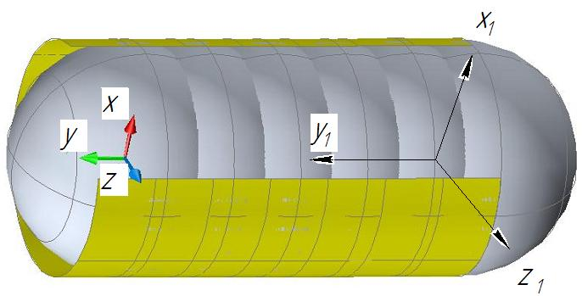
Рис. 1. – Семейство сфер и его огибающая

Огибающая семейства сфер в их винтовом движении
Пример 2. Пусть задана та же сфера (5), но совершает она винтовое движение (рис. 2). Формулы преобразования координат, определяющие это движение, имеют вид
$\begin{aligned}x_{1}=(x+R)⋅\text{cos}ϕ−y⋅\text{sin}ϕ, \\ y_{1}=(x+R)⋅\text{sin}ϕ+y⋅\text{cos}ϕ, \\ z_{1}=z+p⋅ϕ\text{.}\end{aligned}$ (7)
Уравнения (5) и (7) определяют семейство поверхностей в пространстве R³. График этого семейства в R⁴ представляет собой гиперповерхность, заданную в системе координат X₁Y₁Z₁Θ₁ , в виде
$\begin{aligned}x_{1}=(x+R)⋅\text{cos}ϕ−y⋅\text{sin}ϕ, \\ y_{1}=(x+R)⋅\text{sin}ϕ+y⋅\text{cos}ϕ, \\ z_{1}=z+p⋅ϕ, \\ θ_{1}=p_{1}⋅ϕ\text{.}\end{aligned}$ (8)
Для установления связи параметров поверхности и движения вычислим определители, входящие в уравнение (4)
$$Δ=−2⋅y⋅\left[(x+R)⋅\text{cos}ϕ−y⋅\text{sin}ϕ\right]−2⋅p⋅z⋅{\text{cos}}^{2}ϕ,$$
$Δ_{λ_{1}}=2⋅y⋅\left[−(x+R)⋅\text{sin}ϕ−y⋅\text{cos}ϕ\right],$
$Δ_{λ_{2}}=−2⋅y⋅z,$ $Δ_{λ_{3}}=y\text{.}$
Тогда уравнение связи параметров будет: $R⋅y+p⋅z=0\text{.}$ Откуда имеем
$y=−\frac{p}{R}⋅z\text{.}$ (9)
Из уравнения сферы для p=0 (сфера совершает вращательное движение) следует: x²+z²=r² . Из первых двух уравнений системы (7) $x=±\sqrt{x_{1}^{2}+y_{1}^{2}}−R$, а из трех уравнений этой системы получим
$$x{}_{1}^{2}{}+y_{1}^{2}+z_{1}^{2}=r^{2}+R^{2}+2⋅R⋅x\text{.}$$
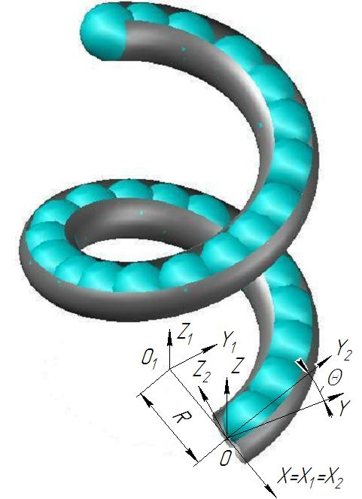
Рис. 2. – Винтовое движение сферы

После подстановок и преобразований получим уравнение
$z_{1}=±\sqrt{r^{2}−x_{1}^{2}−y_{1}^{2}−R^{2}+2⋅R⋅\sqrt{x_{1}^{2}+y_{1}^{2}}},$ (10)
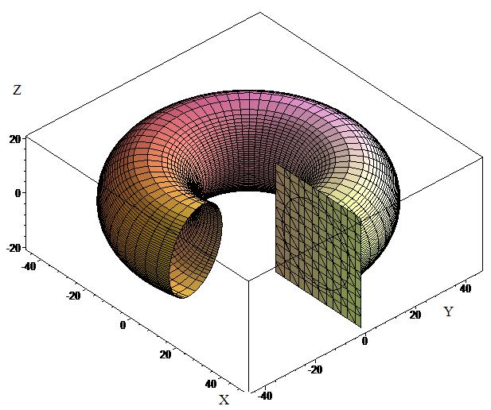
графиком которого является тор (рис. 3)
Рис. 3. – Модель тора и его сечение координатной плоскостью

После подстановки выражения для y из (9) в уравнение сферы получим
$x=±\sqrt{r^{2}−z^{2⋅⋅\left[1+{\left(\frac{p}{R}\right)}^{2}\right]}}$.
Подставив выражения для x и y в уравнения (7) получим уравнения дискриминанты гиперповерхности (8)
$\begin{aligned}x_{1}=\left\{±\sqrt{r^{2}−z^{2}⋅\left[1+{\left(\frac{p}{R}\right)}^{2}\right]}+R\right\}⋅\text{cos}ϕ+\frac{p}{R}⋅z⋅{\text{sin}}^{3}ϕ, \\ y_{1}=\left\{±\sqrt{r^{2}−z^{2}⋅\left[1+{\left(\frac{p}{R}\right)}^{2}\right]}+R\right\}⋅\text{sin}ϕ−\frac{p}{R}⋅z⋅{\text{sin}}^{2}ϕ⋅\text{cos}ϕ, \\ z_{1}=z+p⋅ϕ\text{.}\end{aligned}$ (11)
Графиком полученных уравнений является трубчатая винтовая поверхность (рис. 4).
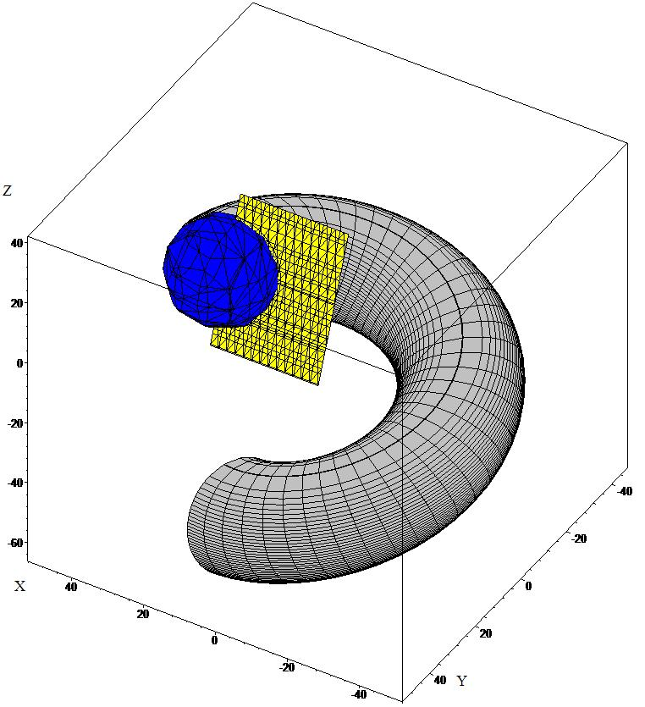
Рис. 4. – Модель трубчатой винтовой поверхности и сферы

Для p=0 система (11) преобразуется к виду
$\begin{aligned}x_{1}=\left(±\sqrt{r^{2}−z^{2}}+R\right)⋅\text{cos}ϕ, \\ y_{1}=\left(±\sqrt{r^{2}−z^{2}}+R\right)⋅\text{sin}ϕ, \\ z_{1}=z\text{.}\end{aligned}$ (12)
Система уравнений (12) в параметрической форме определяет ту же поверхность тора, что и уравнение (10).
Поверхность (11) может быть получена также винтовым движением окружности, расположенной в плоскости, перпендикулярной вектору касательной к винтовой линии (рис. 2). Уравнение винтовой линии, образованной движением точки O, будет
$$\begin{aligned}x_{1}=R⋅\text{cos}ϕ, \\ y_{1}=R⋅\text{sin}ϕ, \\ z_{1}=p⋅ϕ\text{.}\end{aligned}$$
Касательная к винтовой линии определяется равенствами
$$\frac{X_{1}−x_{0}}{−R⋅\text{sin}ϕ}=\frac{Y_{1}−y_{0}}{R⋅\text{cos}ϕ}=\frac{Z_{1}−z_{0}}{p}\text{.}$$
Для φ=0 координаты касательного вектора $\overline{a}=(0,R,p)\text{.}$ Из уравнения плоскости, $a_{x}⋅(X−x_{0})+a_{y}⋅(Y−y_{0})+a_{z}⋅(Z−z_{0})=0$, перпендикулярной этому вектору получим
$$y=−\frac{p}{R}⋅z=−\text{tg}θ⋅z\text{.}$$
Тогда уравнения поверхности, образованной винтовым движением окружности, будут
$$\begin{aligned}x_{1}=\left\{±\sqrt{r^{2}−z^{2}⋅\frac{1}{{\text{cos}}^{2}θ}}+R\right\}⋅\text{cos}ϕ+z⋅\text{tg}θ⋅{\text{sin}}^{3}ϕ, \\ y_{1}=\left\{±\sqrt{r^{2}−z^{2}⋅\frac{1}{{\text{cos}}^{2}θ}}+R\right\}⋅\text{sin}ϕ−z⋅\text{tg}θ⋅{\text{sin}}^{2}ϕ⋅\text{cos}ϕ, \\ z_{1}=z+p⋅ϕ\text{.}\end{aligned}$$
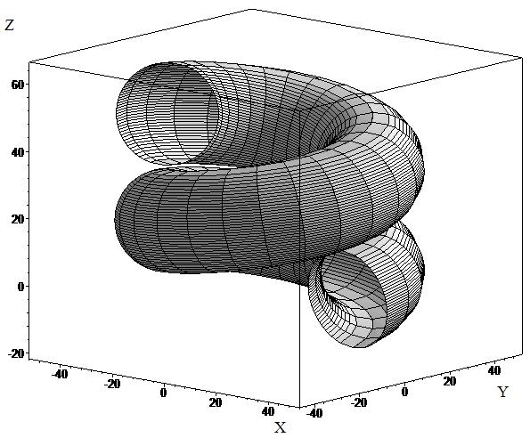
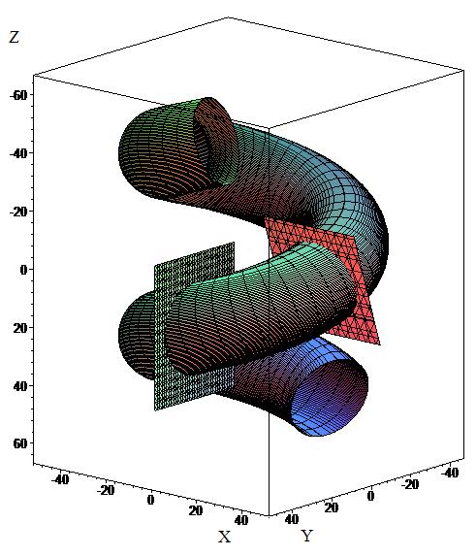
Последние уравнения, так же как и уравнения 11, определяют трубчатую винтовую поверхность (рис. 5).
Рис. 5. – Модели трубчатой винтовой поверхности и сечение ее координатной плоскостью и плоскостью, перпендикулярной винтовой линии

Введя новый параметр $u=\frac{z}{\text{cos}θ}$ получим уравнение трубчатой винтовой поверхности в виде
$$\begin{aligned}x_{1}=\left\{±\sqrt{r^{2}−u^{2}}+R\right\}⋅\text{cos}ϕ+u⋅\text{sin}θ⋅\text{sin}ϕ, \\ y_{1}=\left\{±\sqrt{r^{2}−u^{2}}+R\right\}⋅\text{sin}ϕ−u⋅\text{sin}θ⋅\text{cos}ϕ, \\ z_{1}=u⋅\text{cos}θ+p⋅ϕ\text{.}\end{aligned}$$
График трубчатой винтовой поверхности для новой параметризации представлен на рис. 6.
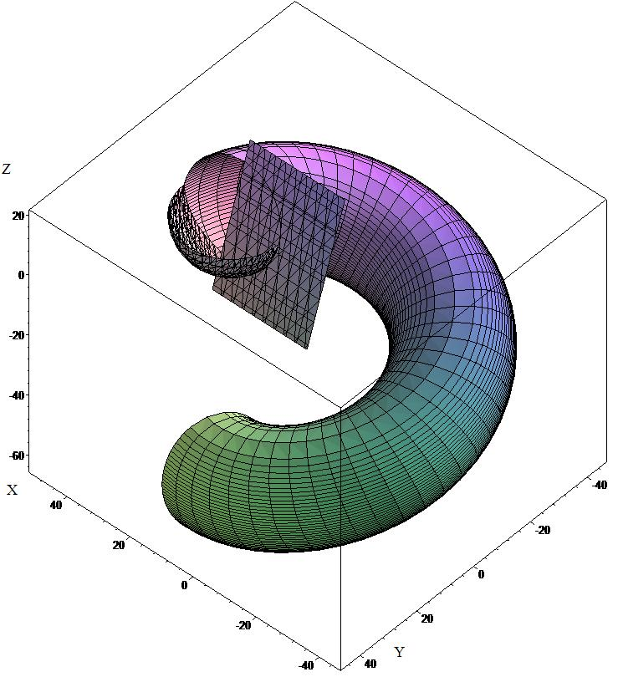
Рис. 6.

Таким образом, проведенные исследования, на основе полученных ранее результатов, гиперповерхности и ее отображения ортогональным проецированием на координатную гиперплоскость позволили получить в общем виде огибающую семейства двумерных поверхностей. Исходная поверхность задается уравнением в неявном виде, а семейство поверхностей определяется формулами преобразования координат.
Полученные результаты апробированы на двух примерах с получением как аналитических зависимостей так и соответствующих компьютерных полигональных моделей поверхностей, иллюстрирующих достоверность приведенных результатов.
Литература
- Арнольд, В. И. Особенности гладких отображений [Текст] / В. И. Арнольд – Успехи мат. наук. – 1968. – т.XXIII, вып. 1(139). – С. 4–44.
- Брус Дж., Джиблин П. Кривые и особенности [Текст]. / Дж., Брус,– М.: Мир, 1988. – 262 c.
- Быков, В. И. Определение контурной линии на поверхности, заданной уравнением в неявной форме [Текст] // В сб.: Тезисы Всесоюзного научно-методического симпозиума “Применение систем автоматизированного проектирования конструкций в машиностроении”. – Ростов-на-Дону. – 1983 – С. 40–41.
- Платонова, О. А. Проекции гладких поверхностей [Текст] / О. А. Платонова // Тр. Семинара им. И.Г. Петровского. – 1984. – т. 10. – С. 135-149.
- Ляшков А. А., Волков В. Я., Отображение ортогональным проецированием гиперповерхности на гиперплоскость [Текст] // Вестник Иркутского Государственного Технического Университета. – 2012. – № 2. – С. 18-22.
- Ляшков, А. А. Отображение ортогональным проецированием поверхности, заданной параметрическими уравнениями / А. А. Ляшков // Омский научный вестник. – 2012. – № 2(110). – С. 9-13.
- Лашнев С. И., Юликов М. И. Расчет и конструирование металлорежущих инструментов с применением ЭВМ [Текст] / М.: Машиностроение, 1975. – 392 с.

